Szyfr Cezara
Jeden z najstarszych sposobów szyfrowania pochodzi od Juliusza Cezara, który szyfrował swoją korespondencję z Cyceronem. Sposób ten polegał na tym, że zamiast każdej litery pisał literę występującą w alfabecie trzy miejsca dalej.
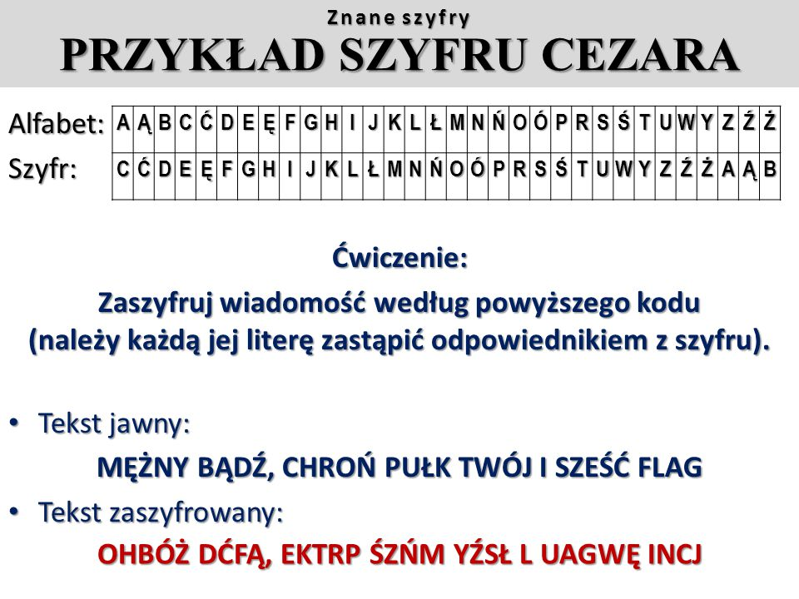
Wykorzystując powyższą tabelkę - zaszyfruj tekst!
- Tekst jawny: HARCERZ JEST CZŁOWIEKIEM PRAWYM!
Tekst zaszyfrowany:……………………………………………………………………

- Tekst jawny: HARCERZ TRWA W GOTOWOŚCI DO DZIAŁANIA!
Tekst zaszyfrowany:……………………………………………………………………

- Tekst jawny: NA HARCERZU ZAWSZE MOŻNA POLEGAĆ!
Tekst zaszyfrowany:……………………………………………………………………

- Tekst jawny: HARCERZ SZANUJE SIEBIE, INNYCH I ŚRODOWISKO!
Tekst zaszyfrowany:……………………………………………………………………

- Tekst jawny: HARCERZ JEST KREATYWNY W MYŚLI MOWIE I CZYNIE!
Tekst zaszyfrowany:……………………………………………………………………

- Tekst jawny: HARCERZ JEST WIARYGODNY!
Tekst zaszyfrowany:……………………………………………………………………
QUIZ WIEDZY HARCERSKIEJ

- Gdzie na Krzyżu Harcerskim znajdują się 3 żołędzie?
- nad lilijką
- na wieńcach
- pod lilijką
- w symbolice Krzyża Harcerskiego nie występują żołędzie
- Hasło czuwaj wprowadziła 3 Żeńska Drużyna.............im. Emilii Plater.
- Warszawska
- Lwowska
- Modlińska
- Co oznacza hasło czuwaj?
- Nie śpij!
- Bądź gotów! (gotowość do czynu)
- Pilnuj!
- Jak brzmi drugi punkt prawa harcerskiego?
- Harcerz postępuje po rycersku
- Harcerz jest oszczędny i ofiarny
- Na słowie harcerza polegaj jak na Zawiszy
- Kiedy obchodzony jest Dzień Myśli Braterskiej?
- 22 lutego
- 1 sierpnia
- 22 czerwca
- Jaki kolor sznura nosi drużynowy?
- zielony
- brązowy
- granatowy

Przygotowały:
- I. Nowierska
- E. Gruszewska

